中國文化大學114年度中程校務發展計畫成果報告書

計畫 |  | 3.2.1提升師生國、內外學術活動及競賽參與度與能見度
主題 |  | 第三屆華岡達人星競賽成果
主辦單位 |  | 藝術學院、戲劇學系、中國戲劇學系、音樂學系
地點 |  | 曉峰紀念館10樓音樂廳
時間/  活動名稱 |  | 2025.12.6第三屆華岡達人星競賽展演
內容 | 藝術學院籌辦「華岡達人星」邁入第三屆，提供專屬學生的表演舞台，讓充滿創意、活力的文化學子，勇敢秀出自己的才華， 本年度共計有16個隊伍入選決賽，演出類型包含樂器、舞蹈、歌唱、音樂創作、創意戲劇、熱舞、彈唱等元素，集結音樂系、氣質系、國貿系、地理系、大傳系、光電系、舞蹈系、表演藝術管理學位學程、觀光碩、戲劇系、國劇系及技國系等12個系的優秀選手，共同來爭取4萬5千元的總獎金。參賽隊伍以歌唱及舞蹈等多元化表演藝術形式呈現，居多有備而來，使出渾身解數，內容精彩令人驚艷。藝術學院也邀請到重量級的評審團隊，提供給學生精闢的講評，經過計分三次投票，艱難的選出得獎團隊，因為參賽隊伍均表現的太過優秀讓評審們難以抉擇，額外加碼2組評審獎:共計10組隊伍獲獎:  - 最佳達人獎，榮獲獎金10,000元整-觀光系碩班-《Shape of you》(個人上限5000)  - 最佳表演獎，榮獲獎金8,000元整-國劇系-《光．redempion》  - 最佳表演獎，榮獲獎金8,000元整-戲劇系-《Allure²》  - 最佳技巧獎，榮獲獎金5,000元整-大傳系-《Vast & Hazy 與浪之間》  - 最佳技巧獎，榮獲獎金5,000元整-舞蹈系-《敘》  - 最佳人氣獎，榮獲獎金3,000元整-舞蹈系-《淚痕》  - 最佳人氣獎，榮獲獎金3,000元整-音樂系、音樂系碩班-《世界上的另一個我》  - 最佳趣味獎，榮獲獎金2,000元整-國劇系、技國系-《舞藝舞想》  加碼評審團獎1，榮獲獎金2,500元整-戲劇系-《shots》  加碼評審團獎2，榮獲獎金2,500元整-地理系-《深海吸血蟲》(自創)  參與執行人數:18人 觀眾人次: 90人
執行成效 |  | 培養學生人文與藝術美感，鼓勵學生藝術創作、跨領域展現創意，增進學生美感及鑑賞能力；更提升學生人文關懷、溝通與團隊合作的能力，發揮團隊合作精神，培養新時代正能量，提倡團隊合作和公平競賽的精神、促進創意學習與精進。
活動照片
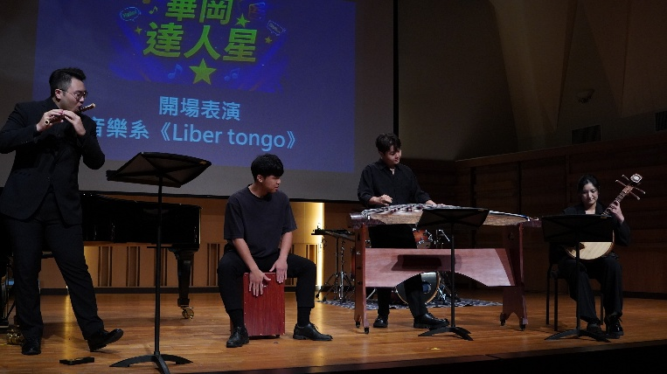 |  |  | 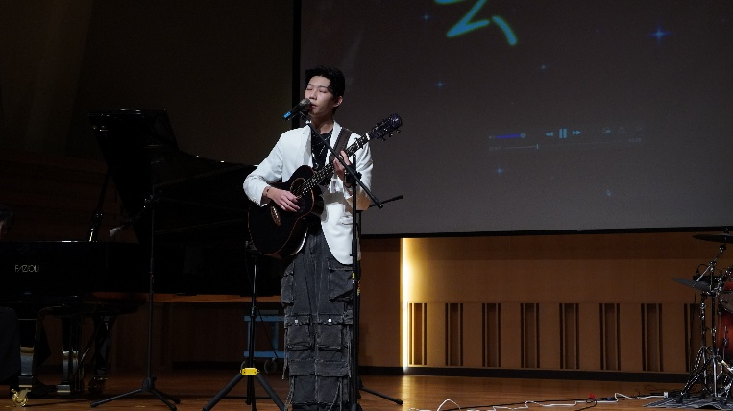
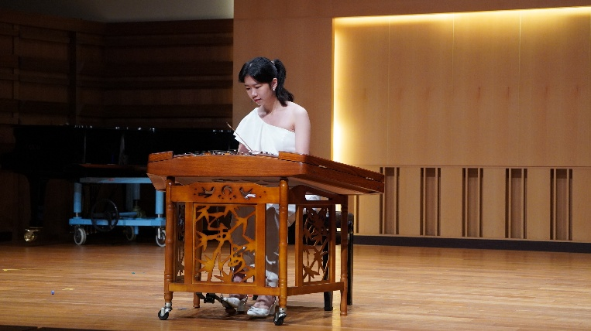 |  |  | 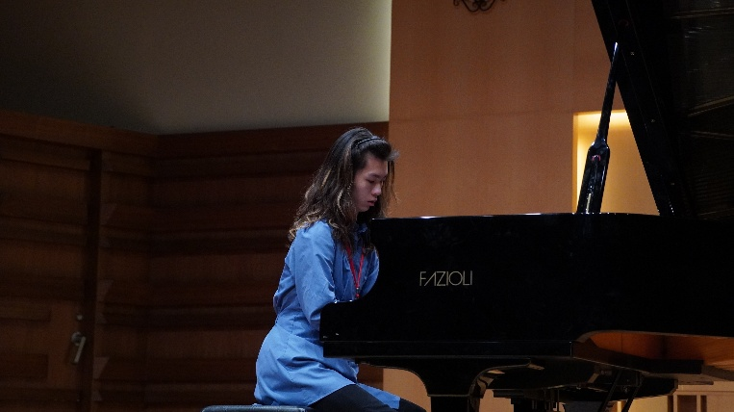
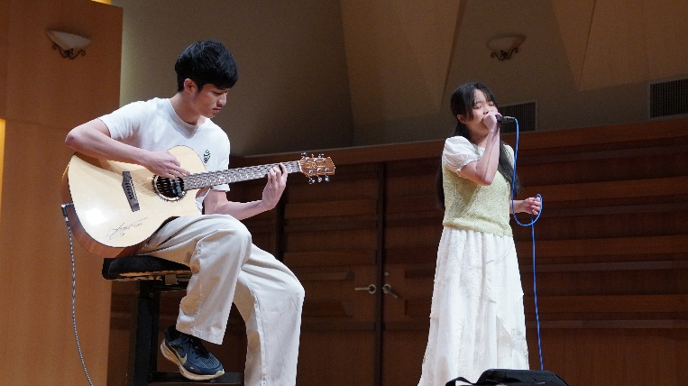 |  |  | 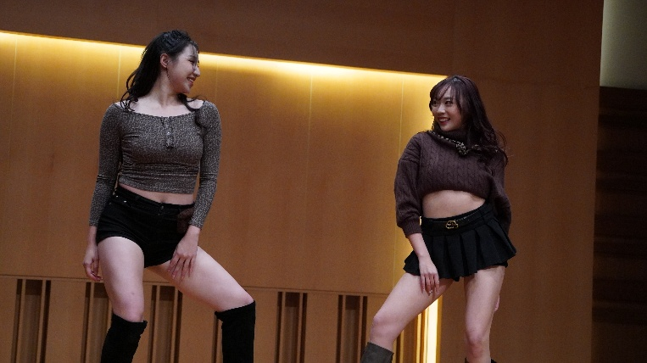
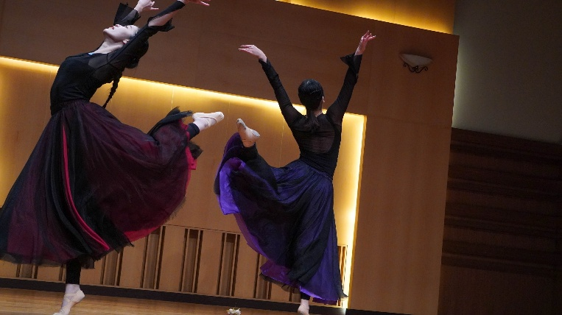 |  |  | 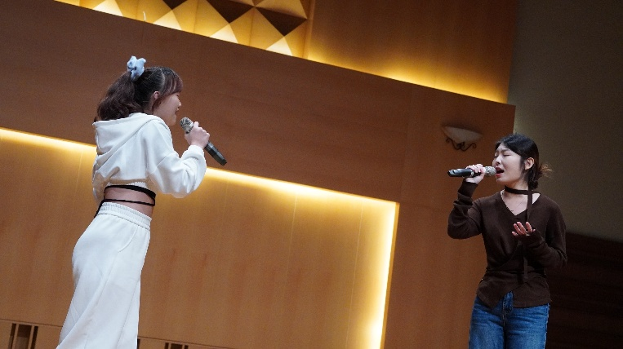
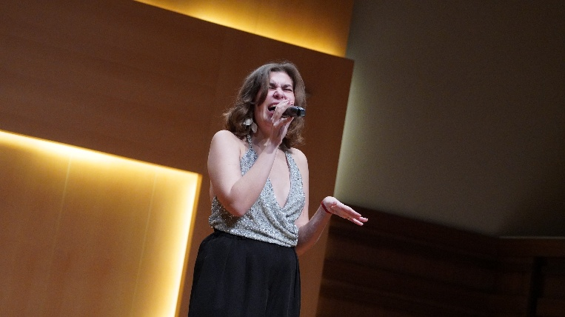 |  |  | 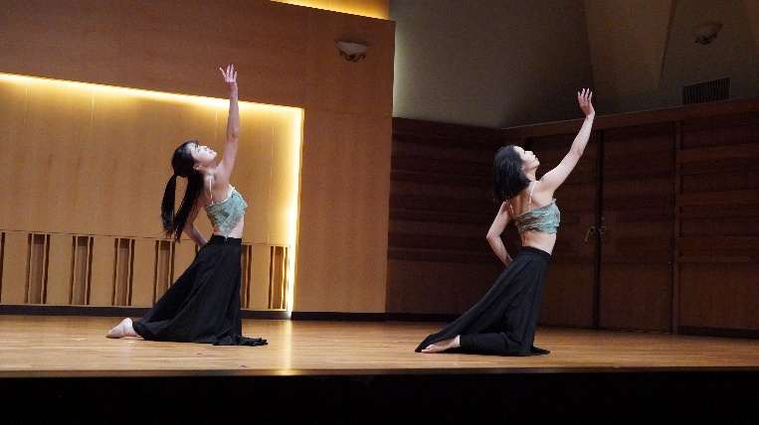
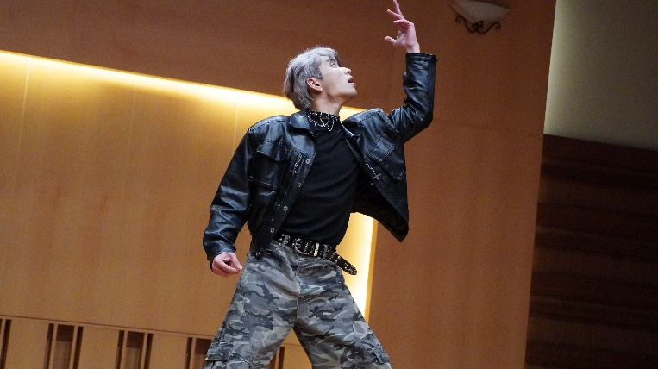 |  |  | 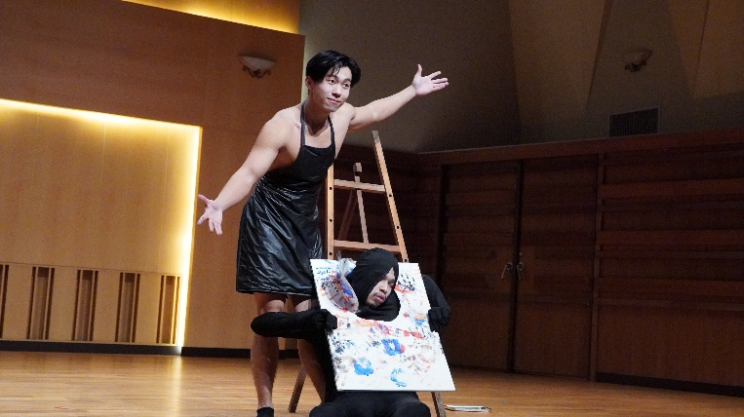
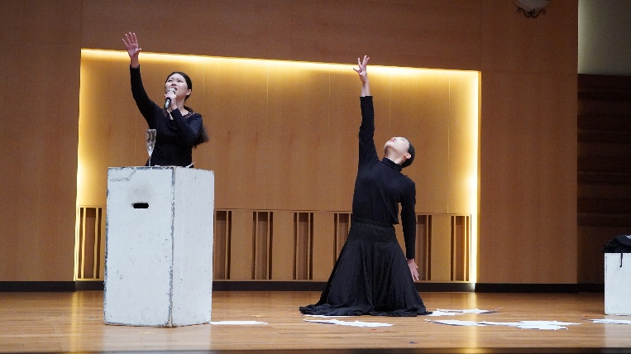 |  |  | 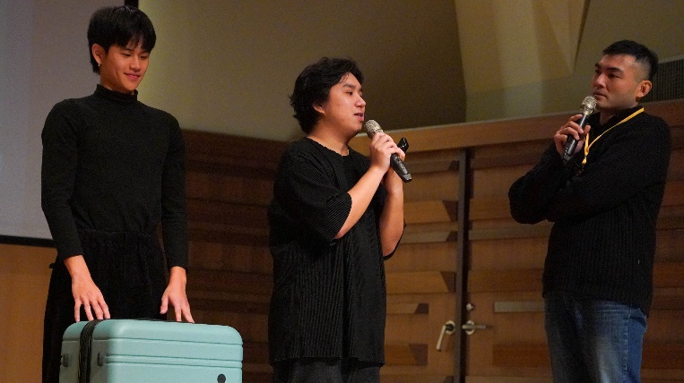
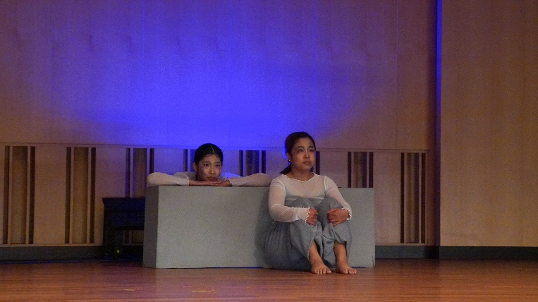 |  |  | 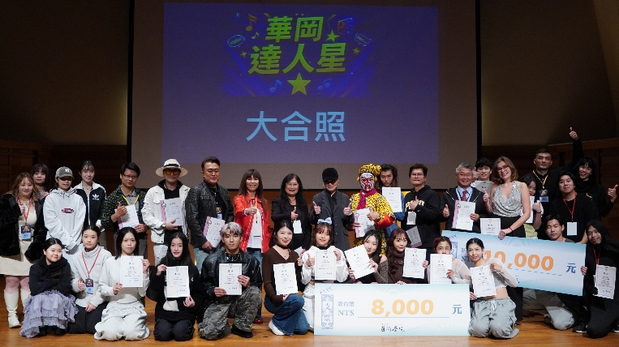
 |  |  | 